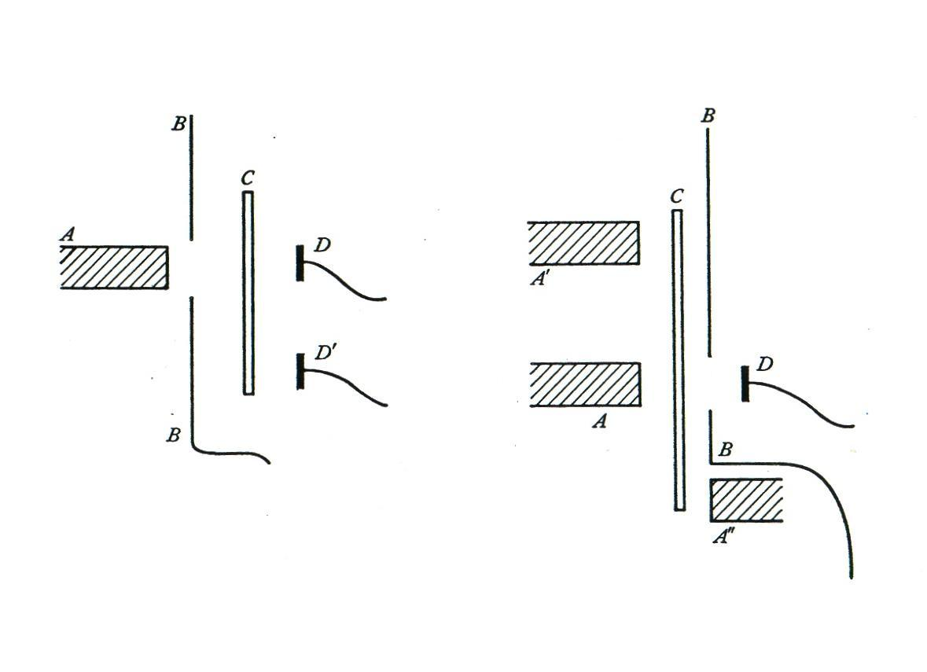
Strumenti per Melloni
Lettere e articoli scelti, tradotti e annotati

a cura di Andrea Gaeta

GLI ATOMI - 22

